**В Курской области стартовала вторая волна обучения в «Школа фермера»**

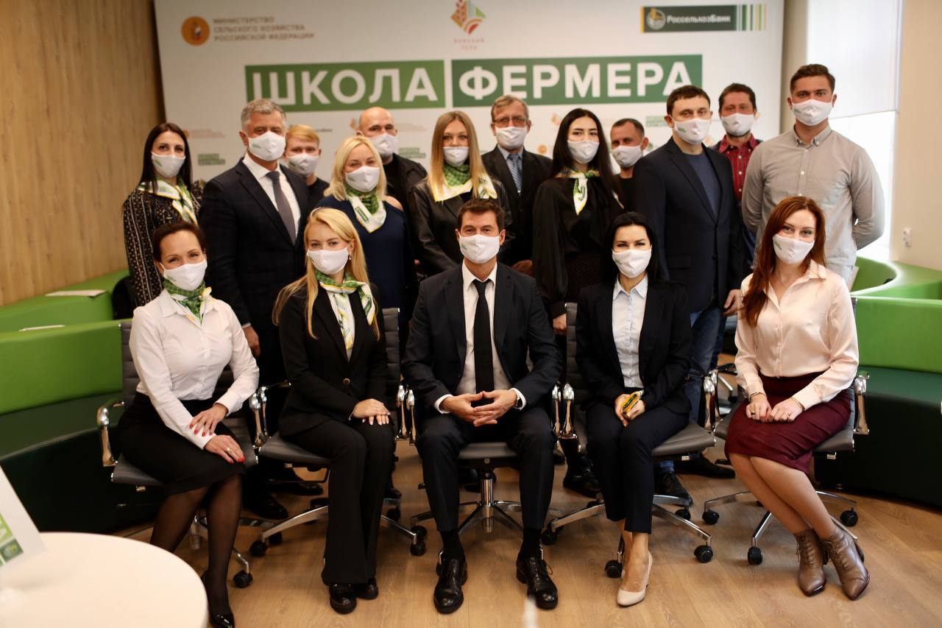

В Курской области стартовала новая волна всероссийского образовательного проекта Россельхозбанка и Минсельхоза «Школа фермера». Участниками стали 25 человек, желающих создать собственное фермерское хозяйство. Они пройдут бесплатный двухмесячный курс переподготовки в Курской ГСХА по направлениям «Управление крестьянским (фермерским) хозяйством в области пчеловодства», «Управление крестьянским (фермерским) хозяйством в области овощеводства». Обучение финансируется Россельхозбанком.

«Задача проекта не просто дать знания, но ещё и поддержать начинающих сельских предпринимателей. Мы продолжаем сотрудничество с выпускниками школы, готовы проконсультировать их по вопросам ведения бизнеса и поддержать финансовыми инструментами, разработанными специально для начинающих фермеров», — отметил директор Курского филиала Россельхозбанка Роман Долещук.

Большинство курских участников - владельцы ЛПХ, у которых уже есть опыт ведения своего фермерского хозяйства. Благодаря проекту они получат много полезной информации как на лекциях, так и на практике в успешных предприятиях региона.

«Школа фермера» - глобальный проект, потому что объединяет образование, власть и бизнес и выполняет значимую образовательную функцию по подготовке квалифицированных специалистов в сфере АПК», - сказала врио ректора Курской ГСХА Светлана Петрова.

В октябрьском наборе «Школы фермера» помимо Курской области примут участие еще 24 региона.